REKAP KEGIATAN
DINAS TENAGA KERJA
PERIODE BULAN JANUARI – MARET 2026

Selama Bulan Januari sampai dengan Bulan Maret Tahun 2026, kegiatan di Dinas Tenaga Kerja yang melibatkan organisasi Perangkat Daerah/Publik/Masyarakat sebagaimana terlampir.
No | Bulan | Jumlah | Nama Kegiatan
1 | Januari | 0 | -
2 | Februari | 0 | -
3 | Maret | 0 | -

Lumajang, 21 April 2026
KEPALA DINAS TENAGA KERJA
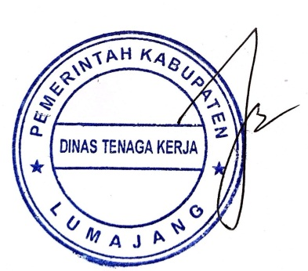
SUBECHAN, SE., M.M
NIP. 19710808 199203 1 007

